**PRESSEMITTEILUNG**

**Schwerin/Stralsund_23.11.2021**

**Haffhus gewinnt bei MVeffizient – Der Wettbewerb**

Feierliche Preisverleihung in Rostock als Zwischenfazit der Kampagne genutzt

SCHWERIN / STRALSUND_ Für ihre stringente Umsetzung von Energieeffizienzmaßnahmen inklusive Nutzung Erneuerbarer Energie und Elektromobilität ist die Hotelanlage „Haffhus“ in Ueckermünde ausgezeichnet worden: Sie gewinnt den 1. Platz bei der Aktion „MVeffizient – Der Wettbewerb“ im Rahmen der gleichnamigen Kampagne der Landesenergie- und Klimaschutzagentur MV (LEKA MV). Dirk Klein, Manager für Nachhaltigkeit in dem Unternehmen, hat am 22. November den mit 3.000,- Euro dotierten Preis im Vienna House Sonne in Rostock aus den Händen von Dr. Beatrix Romberg vom Referat Klimaschutz, Energieeffizienz und E-Mobilität der Landesregierung Mecklenburg-Vorpommern entgegen genommen. Das Haffhus versorgt sich seit geraumer Zeit abgekoppelt vom zentralen Stromnetz autark. Für die Wärme- und Stromversorgung stehen Wärmepumpen, Biomasse-Blockheizkraftwerke, Holzhackschnitzel-Heizung, sieben Pufferspeicher, PV-Anlagen, Batteriespeicher und ein entsprechendes Energiemanagement-System bereit. In punkto Mobilität gibt es sechs E-Autos und Wallboxen – zwei Schnellladesäulen sind in Planung. Insgesamt werden so 275 Tonnen CO2 pro Jahr eingespart. Damit ist man dort jedoch lange nicht am Ziel: „In 14 Tagen koppeln wir uns auch vom Gasnetz ab, dann wird in der Küche ebenfalls Elektro gekocht mit eigenem Strom. Und in der Zukunft werden wir uns mit der Technik und dem Einsatz von Zeolith befassen, mit deren Hilfe man aus feuchter warmer Luft, wie sie zum Beispiel im Schwimmbad anfällt, trockene heiße Luft gewinnt“, so Klein. Für diese Ideen soll unter anderem das Preisgeld eingesetzt werden.

Die weiteren Preisträger: Auf Platz zwei, dotiert mit 2.000,- Euro ist „Die Meck-Schweizer“ GmbH aus Basedow um Geschäftsführer Bernd Kleist und Vorständin Dörte Wollenberg, die als Regionale Handelsplattform ihre Auslieferung sowie das Carsharing- und Mietwagenangebot mit E-Transportern umsetzt. Dafür wurde eigens eine leistungsstarke PV-Anlage mit Batteriespeicher sowie Ladeinfrastruktur angeschafft. Den 3. Platz mit 1.000,- Euro Preisgeld gewinnt Michael Kühling, Geschäftsführer der Bürgerenergie GmbH & Co. KG Zemmin Tutow. Der Landwirt hat in zwei Blockheizkraftwerke, die über eine Biogasanlage gespeist werden, investiert und betreibt damit ein Nahwärmenetz des Ortes. „Es ist gar nicht schwer, etwas in Sachen Energieeffizienz und Erneuerbare Energie zu tun – man muss einfach nur anfangen und machen“, fordert Kühling seine Unternehmerkollegen auf, als er den Preis entgegen nimmt. Insgesamt hatten 17 Unternehmen aus MV an dem Wettbewerb teilgenommen und ihre Unterlagen eingereicht. Aus diesen hat eine siebenköpfige Jury unter Berücksichtigung der drei Kriterien Energieeffizienz in der Umsetzung, Innovationsgrad und Multiplikationseffekte die Gewinner ermittelt. **Unterstützt wurde der Wettbewerb durch Bajorath, dem Spezialisten für Energiemaßanzüge.**

Während der sechsstündigen Veranstaltung wurde auch die „Schule Am neuen Teich in Lübz“ – eine Schule mit dem Förderschwerpunkt Lernen – ausgezeichnet. Sie hat die Wahl zum Energiesparmeister 2021 in Mecklenburg-Vorpommern gewonnen. Die LEKA MV steht der Siegerschule als offizielle Patin zur Seite. Insgesamt hatten sich 13 Schulen des Landes an diesem Wettbewerb beteiligt.

In der Podiumsdiskussion ging es dann um die Frage: Energiewende – Chance oder Risiko für Unternehmen in MV? Ein Statement zu Beginn von **Prof. Dr. Claudia Kemfert,** Deutsches Institut für Wirtschaftsforschung und **Prof. Dr. Volker Quaschning** von der HTW Berlin zeigte, dass die Einsparung von Energie und die Nutzung erneuerbarer Energien **nicht nur ökologisch, sondern auch ökonomisch nachhaltig** sind, denn sie **schützen das Klima** und **senken Kosten im Betrieb**. „Wir brauchen in Deutschland eine völlig andere Klimaschutzpolitik, dann haben wir noch eine Chance“, so Quaschning und forderte: „Wir müssen es nur so machen, wie einst die USA bei ihrem Mondlandungsprojekt: Fünf Prozent der Wirtschaftsleistung dafür einsetzen – das reicht aus!“ Der Berliner Professor ist Mitbegründer von Scientists for Future und gehörte zu den Klägern vor dem Bundesverfassungsgericht gegen die Bundesregierung wegen ihrer unzureichenden Maßnahmen gegen den Klimawandel. In der anschließenden Diskussion mit Vertretern aus Wirtschaft, Verwaltung und Interessenverbänden wurde die aktuelle Situation im Land beleuchtet und ein Blick in die Zukunft gewagt.

Im Rahmen der Preisverleihung zog Arne Rakel, Technischer Berater der LEKA MV, ein Fazit über das bisher mit der Kampagne MVeffizient erreichte: „Wir haben seit 2018 64 Veranstaltungen rund um das Thema Energieeffizienz und insgesamt 201 Energieeffizienz-Beratungen in Betrieben in MV durchgeführt. Werden die beratenen Maßnahmen umgesetzt, ergeben sich daraus Energieeinsparungen von 25.000 Megawattstunden, eine CO2-Reduktion von 10.000 Tonnen und ein Investitionsvolumen in Höhe von 22 Millionen Euro!“ LEKA MV-Geschäftsführer Gunnar Wobig stellt daraufhin klar: „Das sind sicherlich schon gute Erfolge, doch wir machen weiter: Wir rufen alle Unternehmen in MV dazu auf, unser kostenfreies und neutrales Beratungsangebot in den verbleibenden sieben Monaten der Kampagne zu nutzen.“

Den kulturellen Rahmen der Preisverleihung gestaltete das Violinen-Duo Sarah Mittelbach und Johanna Strümpel von der Hochschule für Musik und Theater Rostock (HMT) mit Pop-Balladen unter anderem von Michael Jackson und den Beatles. Aufgrund von Corona wurde die Veranstaltung mit begrenzter Teilnehmerzahl durchgeführt, dafür aber via Live-Stream im Internet übertragen.

Am Wettbewerb konnten alle in MV wirtschaftlich tätigen Unternehmen teilnehmen, unabhängig von ihrer Größe, die Energieeffizienz-Maßnahmen innerhalb der vergangenen fünf Jahre durchgeführt haben. Mit ihm soll darauf aufmerksam gemacht werden, dass sich Energieeinsparmaßnahmen, die Nutzung erneuerbarer Energien sowie Elektromobilität für Unternehmen lohnen – denn so werden Energie, CO2 und Kosten eingespart.

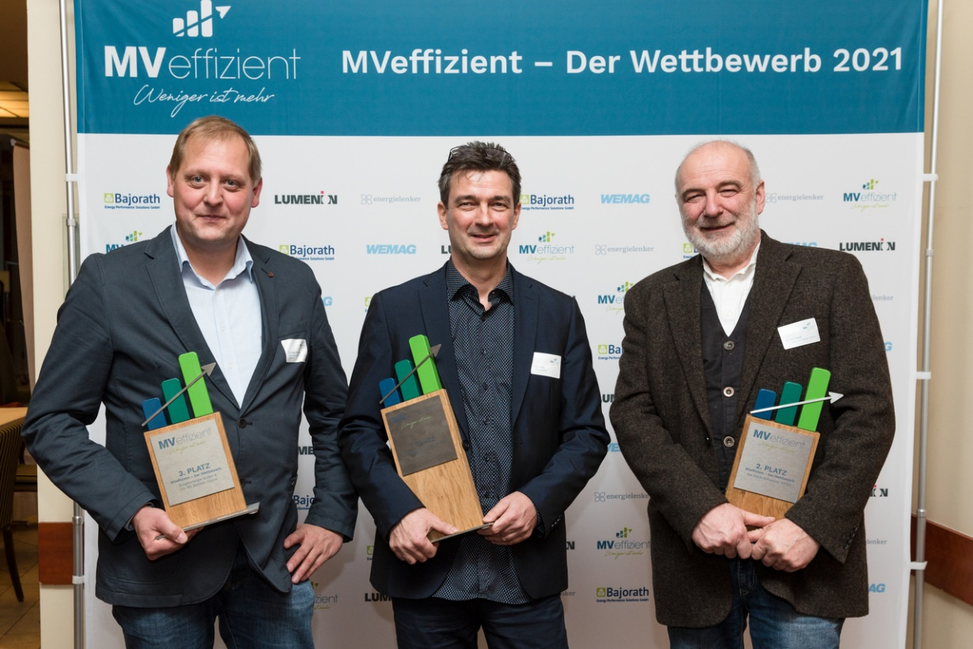

*BU: Die Preisträger von MVeffizient – Der Wettbewerb: Michel Kühling, Dirk Klein und Bernd Kleist (Foto: LEKA MV/M. Wild)*

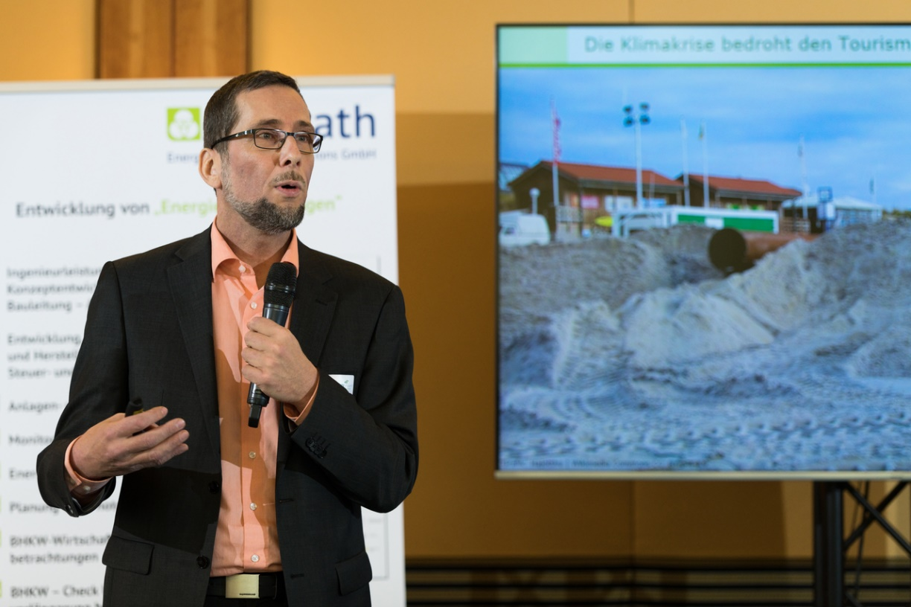

*BU: Klimaexperte Prof. Dr. Volker Quaschning zeigt, welche Auswirkungen die Klimakrise auf Tourismusregionen in MV hat* *(Foto: LEKA MV/M. Wild)*

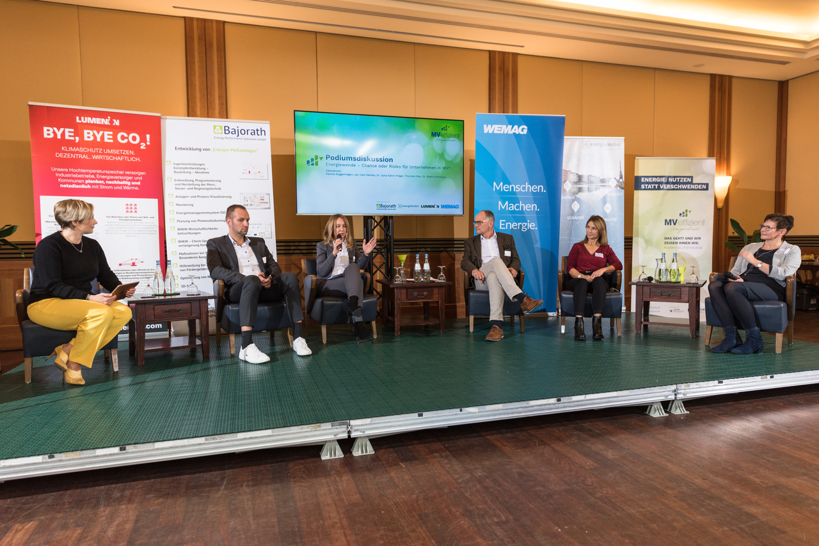

*BU: Jan-Uwe Dahnke, Pamela Buggenhagen, Thorsten Ries, Dr. Sylva Rahm Präger und Dr. Beatrix Romberg diskutieren, welche Chancen die Energiewende für Unternehmen in MV bietet (Foto: LEKA MV/M. Wild)*

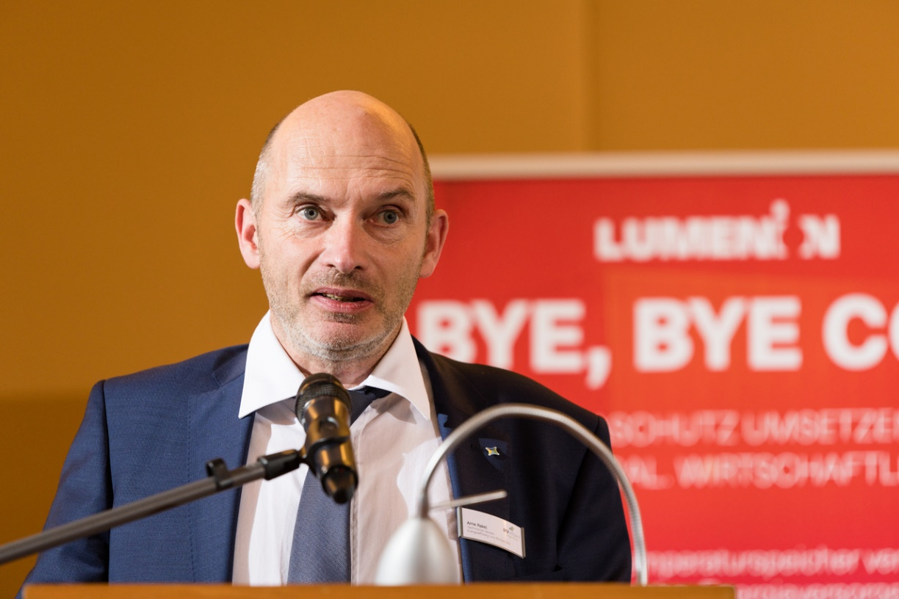

*BU: Arne Rakel stellt Ergebnisse der Kampagne MVeffizient vor und ruft Unternehmen* *dazu auf die kostenfreie Beratung der LEKA bis Juni 2022 in Anspruch zu nehmen* *(Foto: LEKA MV/M. Wild)*

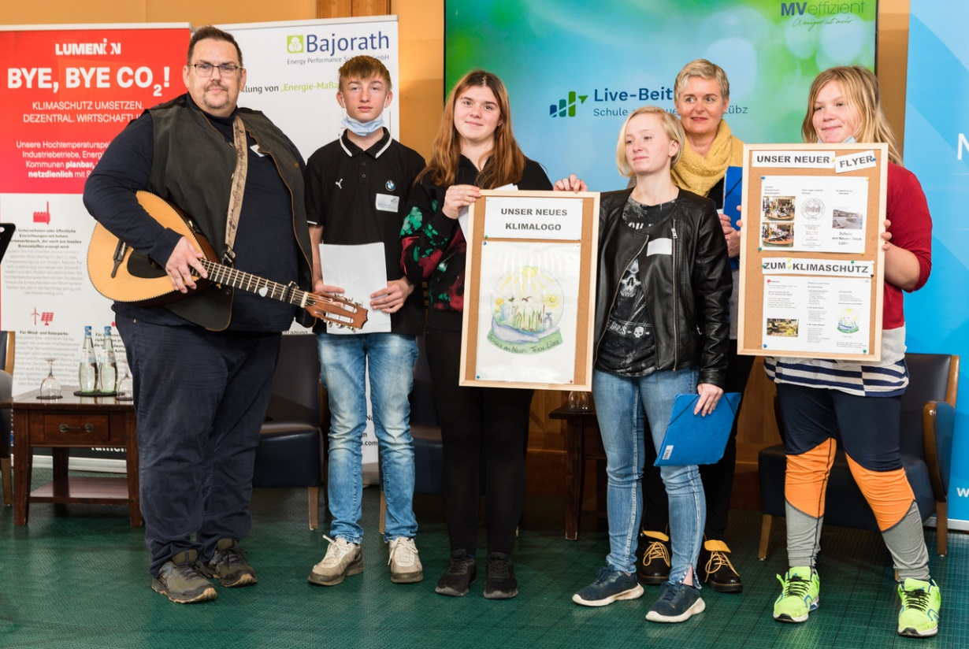

*BU: Schüler der Schule am Neuen Teich in Lübz zeigen, was sie in Sachen Klimaschutz tun (Foto: LEKA MV/M. Wild)*

**Über die Landesenergie- und Klimaschutzagentur Mecklenburg-Vorpommern GmbH**

Die Landesenergie- und Klimaschutzagentur Mecklenburg-Vorpommern GmbH (LEKA MV) mit Standorten in Stralsund, Schwerin und Neustrelitz wurde 2016 gegründet, um die Energiewende in Mecklenburg-Vorpommern voranzubringen. Damit Strom und Wärme künftig größtenteils aus erneuerbaren Energien bezogen und der Ausstoß von Treibhausgasen auf ein Minimum reduziert werden, zeigt LEKA MV wie öffentliche Einrichtungen, Unternehmen sowie Privatpersonen achtsam mit Ressourcen umgehen können. Dabei stehen für die insgesamt dreizehn Mitarbeiter Themen wie die Akzeptanz erneuerbarer Energien, Energieeffizienz in Unternehmen, Klimaschutz in Kommunen und das Umweltbewusstsein jedes Einzelnen im Fokus.

**Über die Kampagne MVeffizient**

MVeffizient ist die Kampagne für mehr Energieeffizienz in Mecklenburg-Vorpommern und wird von der Landesenergie- und Klimaschutzagentur Mecklenburg-Vorpommern GmbH (LEKA MV) im Auftrag des Energieministeriums durchgeführt. Insgesamt informieren vier Mitarbeiter und Mitarbeiterinnen Firmen rund um die Themen Energieeffizienz und mögliche Energieeinsparmaßnahmen. Die Kampagne wird bis Juni 2022 durchgeführt und mit Mitteln aus dem Europäischen Fonds für Regionale Entwicklung (EFRE) gefördert. Weitere Infos unter: www.mv-effizient.de.

Fotos und Text stehen unter folgendem Link zum Download zur Verfügung: https://www.mv-effizient.de/presse/pressemitteilungen/ bzw. www.mv-effizient.de/presse/pressematerial/

**Pressekontakt:**

Landesenergie- und Klimaschutzagentur Mecklenburg-Vorpommern GmbH

Peter Täufel

Freier Mitarbeiter Pressearbeit

Hauptstr. 43

23996 Bad Kleinen

E-Mail: Leokor@web.de

Tel: 0173 - 3525782